PROPOSITION DE RESTRUCTURATION DE LA DIRECTION DES SYSTÈMES D'INFORMATION (DSI)

SYNTHÈSE EXÉCUTIVE
Ce document présente une proposition complète de restructuration de la Direction des Systèmes d'Information (DSI) visant à optimiser l'efficacité opérationnelle, améliorer la qualité de service et soutenir la croissance de l'entreprise.
Points clés :
- Création de 4 pôles spécialisés avec des missions clairement définies ;
- Équipe de 6 personnes aux compétences complémentaires ;
- Séparation claire entre services internes et services clients ;
- Amélioration significative de la qualité du support et de la disponibilité des systèmes ;
- Capacité à gérer des projets IT stratégiques tout en assurant l'excellence opérationnelle.

1. CONTEXTE ET ENJEUX

1.1 Situation actuelle
L'infrastructure IT de l'entreprise est un élément critique pour notre productivité. Nous gérons :
- Une infrastructure interne supportant l'ensemble des collaborateurs
- Des services d'hébergement et d'infrastructure pour nos clients
- Des applications métiers critiques nécessitant un support de qualité
- Des projets de transformation digitale à venir

1.2 Défis identifiés
L'analyse du contexte actuel met en évidence plusieurs défis majeurs auxquels la DSI doit répondre pour assurer la continuité, la performance et l'évolution des services :
- Réactivité : Nécessité d'un support plus rapide et efficace pour les utilisateurs internes et externes
- Disponibilité : Exigence de haute disponibilité des systèmes clients et internes
- Sécurité : Renforcement impératif de la sécurité informatique et de la conformité
- Évolutivité : Capacité à accompagner la croissance de l'entreprise et de nos clients
- Innovation : Développement d'outils internes pour optimiser nos processus métiers

1.3 Objectifs stratégiques
Face à ces défis, la DSI définit des objectifs stratégiques clés destinés à orienter ses actions et à renforcer sa contribution à la performance globale de l'entreprise :
- Garantir l'excellence opérationnelle de tous les systèmes IT
- Offrir un support de qualité supérieure à nos clients et collaborateurs
- Accélérer la transformation digitale de l'entreprise
- Optimiser les coûts IT tout en améliorant la performance
- Créer une structure évolutive capable de s'adapter aux besoins futurs

2. MISSION GLOBALE DE LA DSI
Vision : Être le garant de la stabilité opérationnelle et l'accélérateur de la transformation digitale de l'entreprise.
Mission : Assurer la disponibilité, la performance et la sécurité de tous les systèmes informatiques tout en garantissant la qualité du support utilisateur et en pilotant les projets IT stratégiques.
Responsabilités principales
- Maintenir l'infrastructure informatique en condition optimale ;
- Fournir des services d'infrastructure IT performants aux clients ;
- Assurer le support des applications (Support N1) ;
- Garantir la sécurité, la disponibilité et la continuité des services ;
- Piloter les projets IT de la DSI ;
- Développer et maintenir les outils internes nécessaires au bon fonctionnement de l'entreprise.

3. ARCHITECTURE ORGANISATIONNELLE
La nouvelle organisation repose sur une répartition claire des responsabilités en 4 pôles spécialisés :
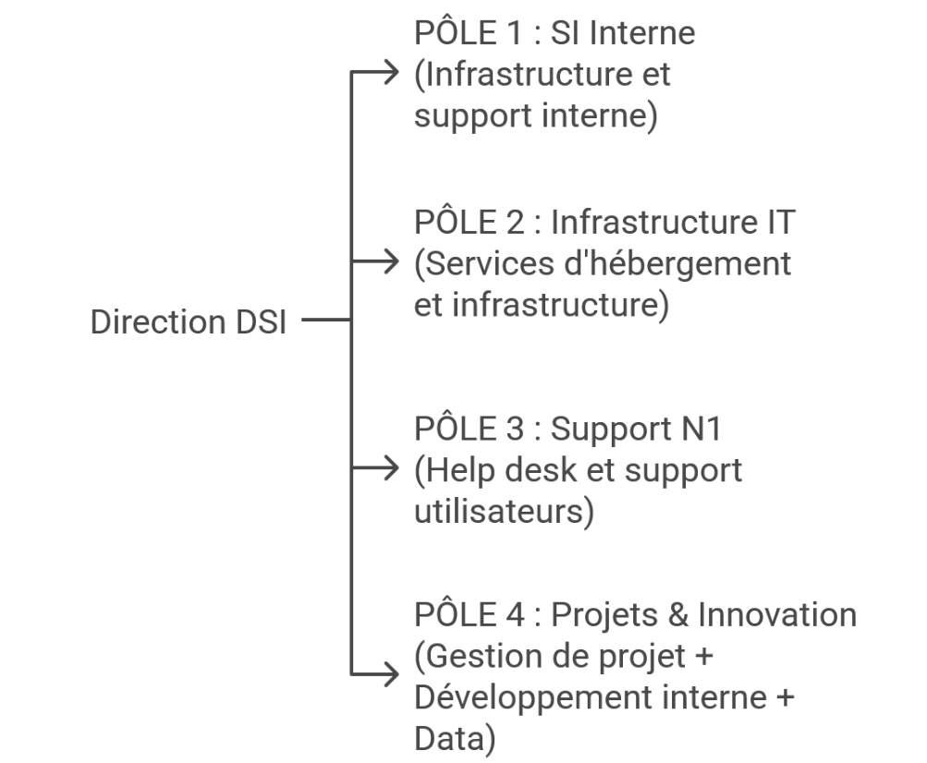

4. DESCRIPTION DÉTAILLÉE DES PÔLES

PÔLE 1 : SYSTÈMES D'INFORMATION INTERNES
Mission : Garantir que tous les collaborateurs disposent des outils, accès et assistance nécessaires pour accomplir leur travail sans friction technique.
Périmètre d'intervention :
Infrastructure matérielle :
- Postes de travail (ordinateurs, périphériques, etc.) ;
- Mobile (Téléphones professionnels, etc.) ;
- Équipements réseau (routeurs, etc.).
Infrastructure serveurs :
- Serveurs d'applications internes.
Applications métiers :
- Applications internes ;
- Outils collaboratifs ;
Sécurité et conformité :
- Antivirus et anti-malware ;
- Gestion des accès et des permissions ;
- Politique de sécurité des postes de travail ;
- Conformité APDP pour les données internes.
Gestion des ressources :
- Inventaire du matériel informatique ;
- Gestion des licences logicielles ;
- Optimisation des coûts IT internes ;
- Cycle de vie du matériel (achat, déploiement, renouvellement).
Support utilisateurs :
- Support niveau 1 (incidents courants, mot de passe, installation) ;
- Support niveau 2 (problèmes complexes, escalade depuis N1) ;
- Formation des utilisateurs aux outils.
Sauvegardes :
- Stratégie de sauvegarde des données internes ;
- Tests de restauration réguliers ;
- Plan de reprise d'activité (PRA) interne.
Clients principaux : L'ensemble des collaborateurs de l'entreprise.

PÔLE 2 : INFRASTRUCTURE IT CLIENTS
Mission : Fournir et maintenir des services d'infrastructure performants, sécurisés et hautement disponibles pour répondre aux besoins des clients internes (autres pôles DSI) et externes.
Périmètre d'intervention :
Services d'hébergement :
- Serveurs dédiés ;
- Serveurs privés virtuels (VPS) ;
- Serveurs de stockage.
Infrastructure réseau :
- Gestion des noms de domaine.
Administration système :
- Environnements Linux ;
- Windows Server.
Monitoring et supervision :
- Mise en place de plateformes de monitoring infrastructure ;
- Alerting automatisé sur incidents infrastructure ;
- Dashboards de supervision en temps réel ;
- Rapports de performance mensuels.
Environnements de production :
- Déploiement et configuration des environnements ;
- Gestion des ressources (CPU, RAM, stockage) ;
- Optimisation des performances infrastructure ;
- Scaling vertical et horizontal selon besoins.
Sécurité infrastructure :
- Mise en œuvre des politiques de sécurité ;
- Audits de sécurité réguliers ;
- Gestion des certificats SSL/TLS ;
- Pare-feu et règles de filtrage ;
- Conformité aux standards (ISO 27001, etc.).
Continuité d'activité (à venir) :
- Stratégies de sauvegarde infrastructure ;
- Plans de reprise d'activité (PRA) ;
- Plans de continuité d'activité (PCA) ;
- Tests de restauration périodiques.
Support technique :
- Support infrastructure pour clients internes (autres pôles DSI) ;
- Support infrastructure pour clients externes (pas d'intervention applicative) ;
- Gestion des incidents infrastructure.
Clients principaux :
- Clients externes de l'entreprise ;
- Clients internes : Département R&D.
Note importante : Le Pôle 2 fournit uniquement l'infrastructure. La gestion des applications qui tournent sur cette infrastructure relève de la R&D (pour les applications clients).

PÔLE 3 : SUPPORT N1 APPLICATIONS
Mission : Être le premier point de contact pour tous les utilisateurs des applications développées par l'entreprise. Filtrer, résoudre les demandes simples et préparer les dossiers techniques pour escalade vers la R&D.
Périmètre d'intervention :
Help desk multi-canal :
- Réception de toutes les demandes (email, téléphone, chat, portail web) ;
- Enregistrement et qualification des tickets ;
- Priorisation selon la criticité et l'impact ;
- Suivi jusqu'à résolution complète.
Support utilisateur niveau 1 :
- Aide à l'utilisation des applications ;
- Réponse aux questions fonctionnelles courantes ;
- Guidance dans les processus métiers ;
- Accompagnement à la prise en main.
Qualification et triage :
- Analyse initiale des incidents ;
- Identification de la nature du problème (fonctionnel, technique, données) ;
- Catégorisation des demandes ;
- Détermination du niveau d'escalade nécessaire.
Documentation utilisateur :
- Création et mise à jour de FAQ ;
- Rédaction de guides utilisateurs ;
- Tutoriels vidéo (screencast) ;
- Base de connaissances.
Interface avec la R&D :
- Escalade des tickets niveau 2 vers la R&D ;
- Préparation de dossiers techniques complets ;
- Suivi des corrections et mises à jour ;
- Feedback sur les bugs récurrents.
Analyse des retours utilisateurs :
- Collecte des suggestions d'amélioration ;
- Identification des points de friction ;
- Reporting des demandes récurrentes ;
- Participation à l'amélioration continue des produits.
Gestion de la satisfaction client :
- Enquêtes de satisfaction post-résolution ;
- Gestion des réclamations ;
- Escalade des clients insatisfaits.
Clients principaux :
- Utilisateurs des applications clients (externes) ;
- Utilisateurs des applications internes (collaborateurs).

PÔLE 4 : PROJETS & INNOVATION TECHNOLOGIQUE
Mission : Piloter les projets IT transversaux, développer les outils internes nécessaires à l'efficacité opérationnelle et exploiter la data comme levier stratégique.

VOLET 1 : GESTION DE PROJET IT
Périmètre :
Pilotage de projets IT transversaux :
- Migrations d'infrastructure ;
- Déploiements de nouvelles applications métiers ;
- Mises à niveau majeures des systèmes existants ;
- Projets de sécurité informatique et de mise en conformité ;
- Évolutions d'infrastructure pour clients (projets complexes) ;
- Projets de transformation digitale.
Méthodologie et cadrage :
- Définition du périmètre et des objectifs ;
- Élaboration des cahiers des charges ;
- Planification détaillée ;
- Approche Agile ou classique selon le projet ;
- Gestion des risques et des dépendances.
Coordination inter-pôles :
- Animation des comités de pilotage ;
- Synchronisation entre DSI, R&D, métiers ;
- Gestion des ressources multi-pôles ;
- Communication projet (avancement, blocages).
Gestion financière :
- Élaboration des budgets projets ;
- Suivi budgétaire et contrôle des coûts ;
- Reporting financier mensuel ;
- Négociation avec les fournisseurs.
Reporting direction :
- Tableaux de bord projets ;
- KPI d'avancement ;
- Alertes sur risques et retards ;
- Bilans post-projets (REX).

VOLET 2 : DÉVELOPPEMENT INTERNE
Périmètre :
Développement d'outils métiers :
- Applications métiers spécifiques aux besoins internes ;
- Outils d'automatisation des processus ;
Automatisation :
- Scripts d'automatisation ;
- Automatisation de tâches répétitives ;
- Workflows automatisés.
Intégrations système :
- Développement d'API REST/GraphQL ;
- Connecteurs entre systèmes ;
- Synchronisation de données.
Tableaux de bord et reporting :
- Dashboards métiers personnalisés ;
- Outils de reporting automatisé ;
- Visualisation de données ;
- Exports et rapports planifiés.
Maintenance et évolution :
- Corrections de bugs sur outils internes ;
- Évolutions fonctionnelles ;
- Mises à jour techniques ;
- Support technique niveau 2/3.
Coordination avec la R&D :
- Utilisation des composants R&D selon SLA définis ;
- Escalade pour développements complexes ;
- Partage des bonnes pratiques ;
- Revues de code croisées.

VOLET 3 : DATA & INTELLIGENCE DÉCISIONNELLE (à venir)
Objectif : Exploiter la donnée comme un levier stratégique de pilotage et d'amélioration continue, en développant des outils d'analyse et de visualisation adaptés aux besoins métiers.
Périmètre :
Gouvernance des données :
- Collecte et centralisation des données internes et clients ;
- Structuration et modélisation des données (data modeling) ;
- Définition des sources de référence (master data) ;
- Gestion de la qualité des données (cohérence, intégrité, complétude) ;
- Sécurité et confidentialité des données (RGPD).
Data pipeline :
- Mise en place d'ETL/ELT (Extract, Transform, Load) ;
- Automatisation de la collecte de données ;
- Transformation et enrichissement des données ;
- Stockage dans un data warehouse ou data lake ;
- Actualisation temps réel ou planifiée.
Business Intelligence :
- Création de tableaux de bord Power BI pour :
  - Pilotage des activités de la DSI (incidents, projets, ressources) ;
  - Suivi de performance des services internes ;
  - Analyse des coûts et consommation des ressources IT ;
  - Monitoring de la satisfaction client.
- Développement de reportings automatisés ;
- Distribution planifiée des rapports (direction, managers).
KPI et indicateurs :
- Définition des indicateurs de performance par métier ;
- Suivi des KPI en temps réel ;
- Alertes sur dépassement de seuils ;
- Tableaux de bord directeur général.
Accompagnement métiers :
- Aide à la valorisation des données métiers ;
- Formation aux outils de BI ;
- Conseil en analyse de données ;
- Support dans l'interprétation des résultats.
Analytics avancés :
- Analyses prédictives (tendances, forecasting) ;
- Détection d'anomalies ;
- Segmentation et clustering ;
- Analyse de corrélations.
Clients principaux :
- Direction Générale (pilotage stratégique) ;
- Toutes les directions métiers (Finance, Commercial, RH, Ops) ;
- L'ensemble des pôles de la DSI (auto-analyse).

5. COMPOSITION DE L'ÉQUIPE

5.1 Effectif proposé : 6 personnes
Poste | Rôle principal
Manager DSI | Direction, projets, coordination
01 Ingénieur Système Senior | Architecture infrastructure
02 Développeurs Fullstack avec des compétences DevOps | Développement outils internes + Administration système
02 Techniciens Support | Support N1/N2 multi-pôles

5.2 Fiches de poste détaillées

POSTE 1 : MANAGER DSI
Rôles cumulés :
- Responsable de la DSI ;
- Chef de projet IT ;
- Responsable du Pôle 4.
Missions principales :
Pilotage stratégique :
- Définition de la stratégie IT en alignement avec les objectifs business ;
- Élaboration et suivi de la roadmap IT ;
- Veille technologique et innovation ;
- Participation aux comités de direction ;
- Commandes de matériel et consommables.
Gestion de projet IT :
- Pilotage des projets IT transversaux ;
- Coordination entre DSI, R&D et métiers ;
- Suivi budgétaire et reporting projets ;
- Gestion des risques et arbitrages.
Management d'équipe :
- Animation et coordination des 5 collaborateurs ;
- Recrutement et intégration ;
- Gestion de la performance et développement des compétences ;
- Résolution des conflits et coaching.
Interface avec la direction :
- Reporting à la Direction Générale ;
- Présentation des budgets et investissements IT ;
- Communication sur les projets majeurs ;
- Gestion de crise.

POSTE 2 : 01 INGÉNIEUR SYSTÈME SENIOR
Rôles cumulés :
- Responsable Pôle 1 ;
- Responsable Pôle 2 ;
- Support technique niveau 3 (escalade ultime).
Missions principales :
Architecture infrastructure clients :
- Conception et architecture des infrastructures d'hébergement ;
- Déploiement et configuration de serveurs ;
- Administration quotidienne et avancée des serveurs ;
- Gestion de la haute disponibilité et de la scalabilité ;
- Résolution des incidents critiques ;
- Gestion des mises à jour et patches de sécurité ;
- Monitoring et résolution d'incidents ;
- Gestion des sauvegardes.
- Support technique infrastructure (tickets clients)
Architecture infrastructure interne :
- Conception et maintien de l'infrastructure IT interne ;
- Sécurité du SI interne ;
- Plan de reprise d'activité (PRA/PCA) (à venir).
Support technique N3 :
- Escalade ultime pour problèmes complexes ;
- Analyse approfondie des incidents critiques ;
- Expertise technique pour les autres membres de l'équipe ;
- Support technique infrastructure (tickets clients) ;
- Veille technologique et recommandations.

POSTE 3 : 02 DÉVELOPPEURS FULLSTACK AVEC DES COMPETENCES DEVOPS
Rôle :
- Agent Pôle 2 ;
- Agent Pôle 4.
Missions principales en tant que Développeur Fullstack :
Développement d'outils internes :
- Applications métiers sur-mesure ;
- Interfaces de gestion et d'administration ;
- Portails web internes ;
- Outils de productivité.
Automatisation métiers :
- Scripts d'automatisation de processus ;
- Robots de tâches répétitives ;
- Workflows automatisés.
Intégrations systèmes :
- Développement d'API REST pour connecter les systèmes ;
- Connecteurs entre applications ;
- Synchronisation de données ;
- Web services et webhooks.
Maintenance et support :
- Corrections de bugs sur applications internes ;
- Évolutions fonctionnelles ;
- Support technique aux utilisateurs d'outils internes ;
- Optimisation des performances.
Missions principales en tant que DevOps :
Automatisation et CI/CD :
- Mise en place de pipelines CI/CD ;
- Automatisation des déploiements ;
- Containerisation des applications internes ;
- Scripting d'automatisation ;
- Configuration de la supervision ;
- Infrastructure as Code (IaC) ;
- Déploiement des outils développés en interne.

POSTE 4 : 02 TECHNICIENS SUPPORT
Rôles cumulés :
- 01 Responsable Pôle 3 ;
- Agent Pôle 1 ;
- Agent Pôle 2.
Missions principales :
Support N1 utilisateurs internes :
- Premier niveau de support pour tous les collaborateurs ;
- Incidents matériels : ordinateurs, imprimantes, téléphones ;
- Incidents logiciels : applications métiers courantes ;
- Installation et configuration de postes de travail ;
- Gestion des comptes utilisateurs ;
- Réinitialisation de mots de passe ;
- Attribution des droits d'accès ;
- Diagnostic de base ;
- Escalade vers Support Senior si nécessaire.
Support N1 applications clients :
- Réception des tickets simples (via le ticketing) ;
- Aide à l'utilisation basique des applications ;
- Réinitialisation de mots de passe applicatifs ;
- Vérification de l'accès aux applications ;
- Questions fonctionnelles simples (avec documentation) ;
- Traitement des tickets ;
- Analyse approfondie des incidents ;
- Interface avec la R&D pour escalade N2 ;
- Préparation de dossiers techniques pour la R&D ;
- Suivi des corrections et validation ;
- Support clients critiques ;
- Escalade immédiate vers Support Senior au besoin.
Support N1 infrastructure clients :
- Tickets infrastructure clients de niveau intermédiaire ;
- Coordination avec l'Ingénieur Système pour incidents complexes ;
- Support sur outils d'hébergement (panels, interfaces).
Support N2 interne et coordination :
- Problèmes applicatifs internes ;
- Coordination du support (répartition des tickets) ;
- Amélioration des processus de support.
Gestion administrative :
- Inventaire du matériel informatique ;
- Suivi des licences logicielles ;
- Commandes de matériel et consommables ;
- Tenue à jour de la documentation interne.
Gestion de la qualité support :
- Qualification et triage de tous les tickets entrants ;
- Priorisation selon criticité et impact ;
- Suivi des SLA (temps de réponse et de résolution) ;
- Enquêtes de satisfaction ;
- Analyse des tendances et reporting.
Documentation :
- Création et mise à jour de la base de connaissances ;
- Rédaction de FAQ ;
- Guides utilisateurs ;
- Procédures internes de support.

6. MATRICES DE RÉPARTITION

6.1 Charge de travail par pôle
Collaborateur | Pôle 1 | Pôle 2 | Pôle 3 | Pôle 4 | Total
Manager DSI | - | - | - | 100% | 100%
Ingénieur Système Senior | 35% | 65% | - | - | 100%
Développeurs Fullstack avec compétence DevOps | - | 25% | - | 75% | 100%
Techniciens Support | 25% | 25% | 50% | - | 100%

6.2 Responsable de chaque pôle
Pôle | Responsable
Pôle 1 - SI Interne | Ingénieur Système Senior
Pôle 2 - Infrastructure IT | Ingénieur Système Senior
Pôle 3 - Support N1 Applications | 01 Technicien Support
Pôle 4 - Projets & Innovation | Manager DSI

7. Organigramme envisagé pour la DSI
L’organigramme ci-dessous expose le modèle organisationnel envisagé pour soutenir la vision et les ambitions de l’entreprise.
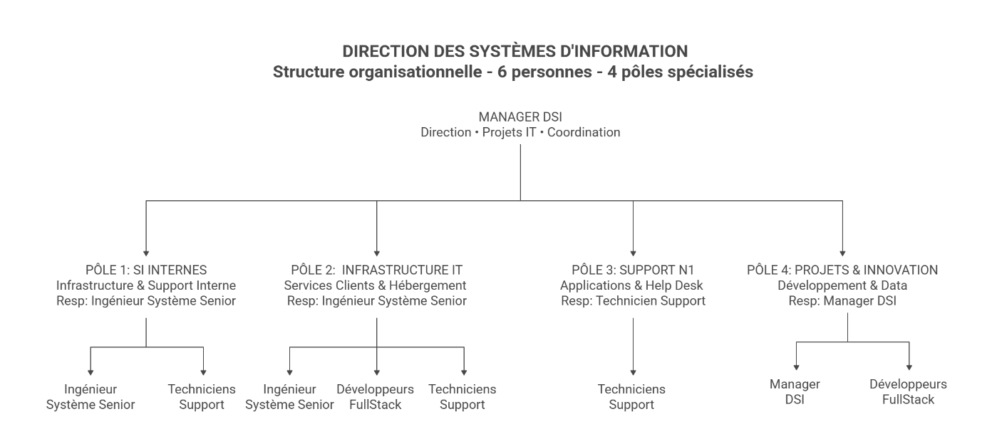
- Rattachement hiérarchique direct : Manager DSI → tous les collaborateurs
- Rattachement fonctionnel :
  - Pôles 1 & 2 → Ingénieur Système Senior
  - Pôle 3 → 01 Technicien Support 1
  - Pôle 4 → Manager DSI

8. BÉNÉFICES ATTENDUS

8.1 Pour l'entreprise
Opérationnels :
- Disponibilité des systèmes garantie ;
- Support réactif et de qualité ;
- Projets IT livrés dans les délais ;
- Infrastructure évolutive et scalable ;
- Sécurité renforcée.
Stratégiques :
- Capacité à accompagner la croissance ;
- Agilité dans l'innovation ;
- Indépendance vis-à-vis des prestataires externes ;
- Maîtrise des coûts IT ;
- Différenciation concurrentielle.
Financiers :
- Réduction des coûts d'incidents ;
- Optimisation des dépenses infrastructure ;
- Gains de productivité interne.

8.2 Pour les clients
- Support de qualité supérieure (réactivité, expertise) ;
- Disponibilité maximale de leurs services ;
- Confiance renforcée dans nos capacités ;
- Évolution proactive de leur infrastructure ;
- Accompagnement personnalisé.

8.3 Pour les collaborateurs
- Outils performants et fiables ;
- Support réactif et efficace ;
- Moins de frustration technique ;
- Gain de productivité ;
- Meilleure expérience de travail.

8.4 Pour l'équipe DSI
- Structure claire et missions définies ;
- Spécialisation et montée en compétences ;
- Environnement technique stimulant ;
- Reconnaissance de l'expertise ;
- Évolution de carrière possible.

9. CONCLUSION ET RECOMMANDATIONS
La restructuration proposée de la Direction des Systèmes d'Information répond à un besoin stratégique de l'entreprise :
- Structure claire avec 4 pôles spécialisés et missions définies ;
- Équipe dimensionnée à 6 personnes avec compétences complémentaires ;
- Couverture complète des besoins (interne, clients, projets, innovation) ;
- Évolutivité permettant d'accompagner la croissance de l'entreprise.

